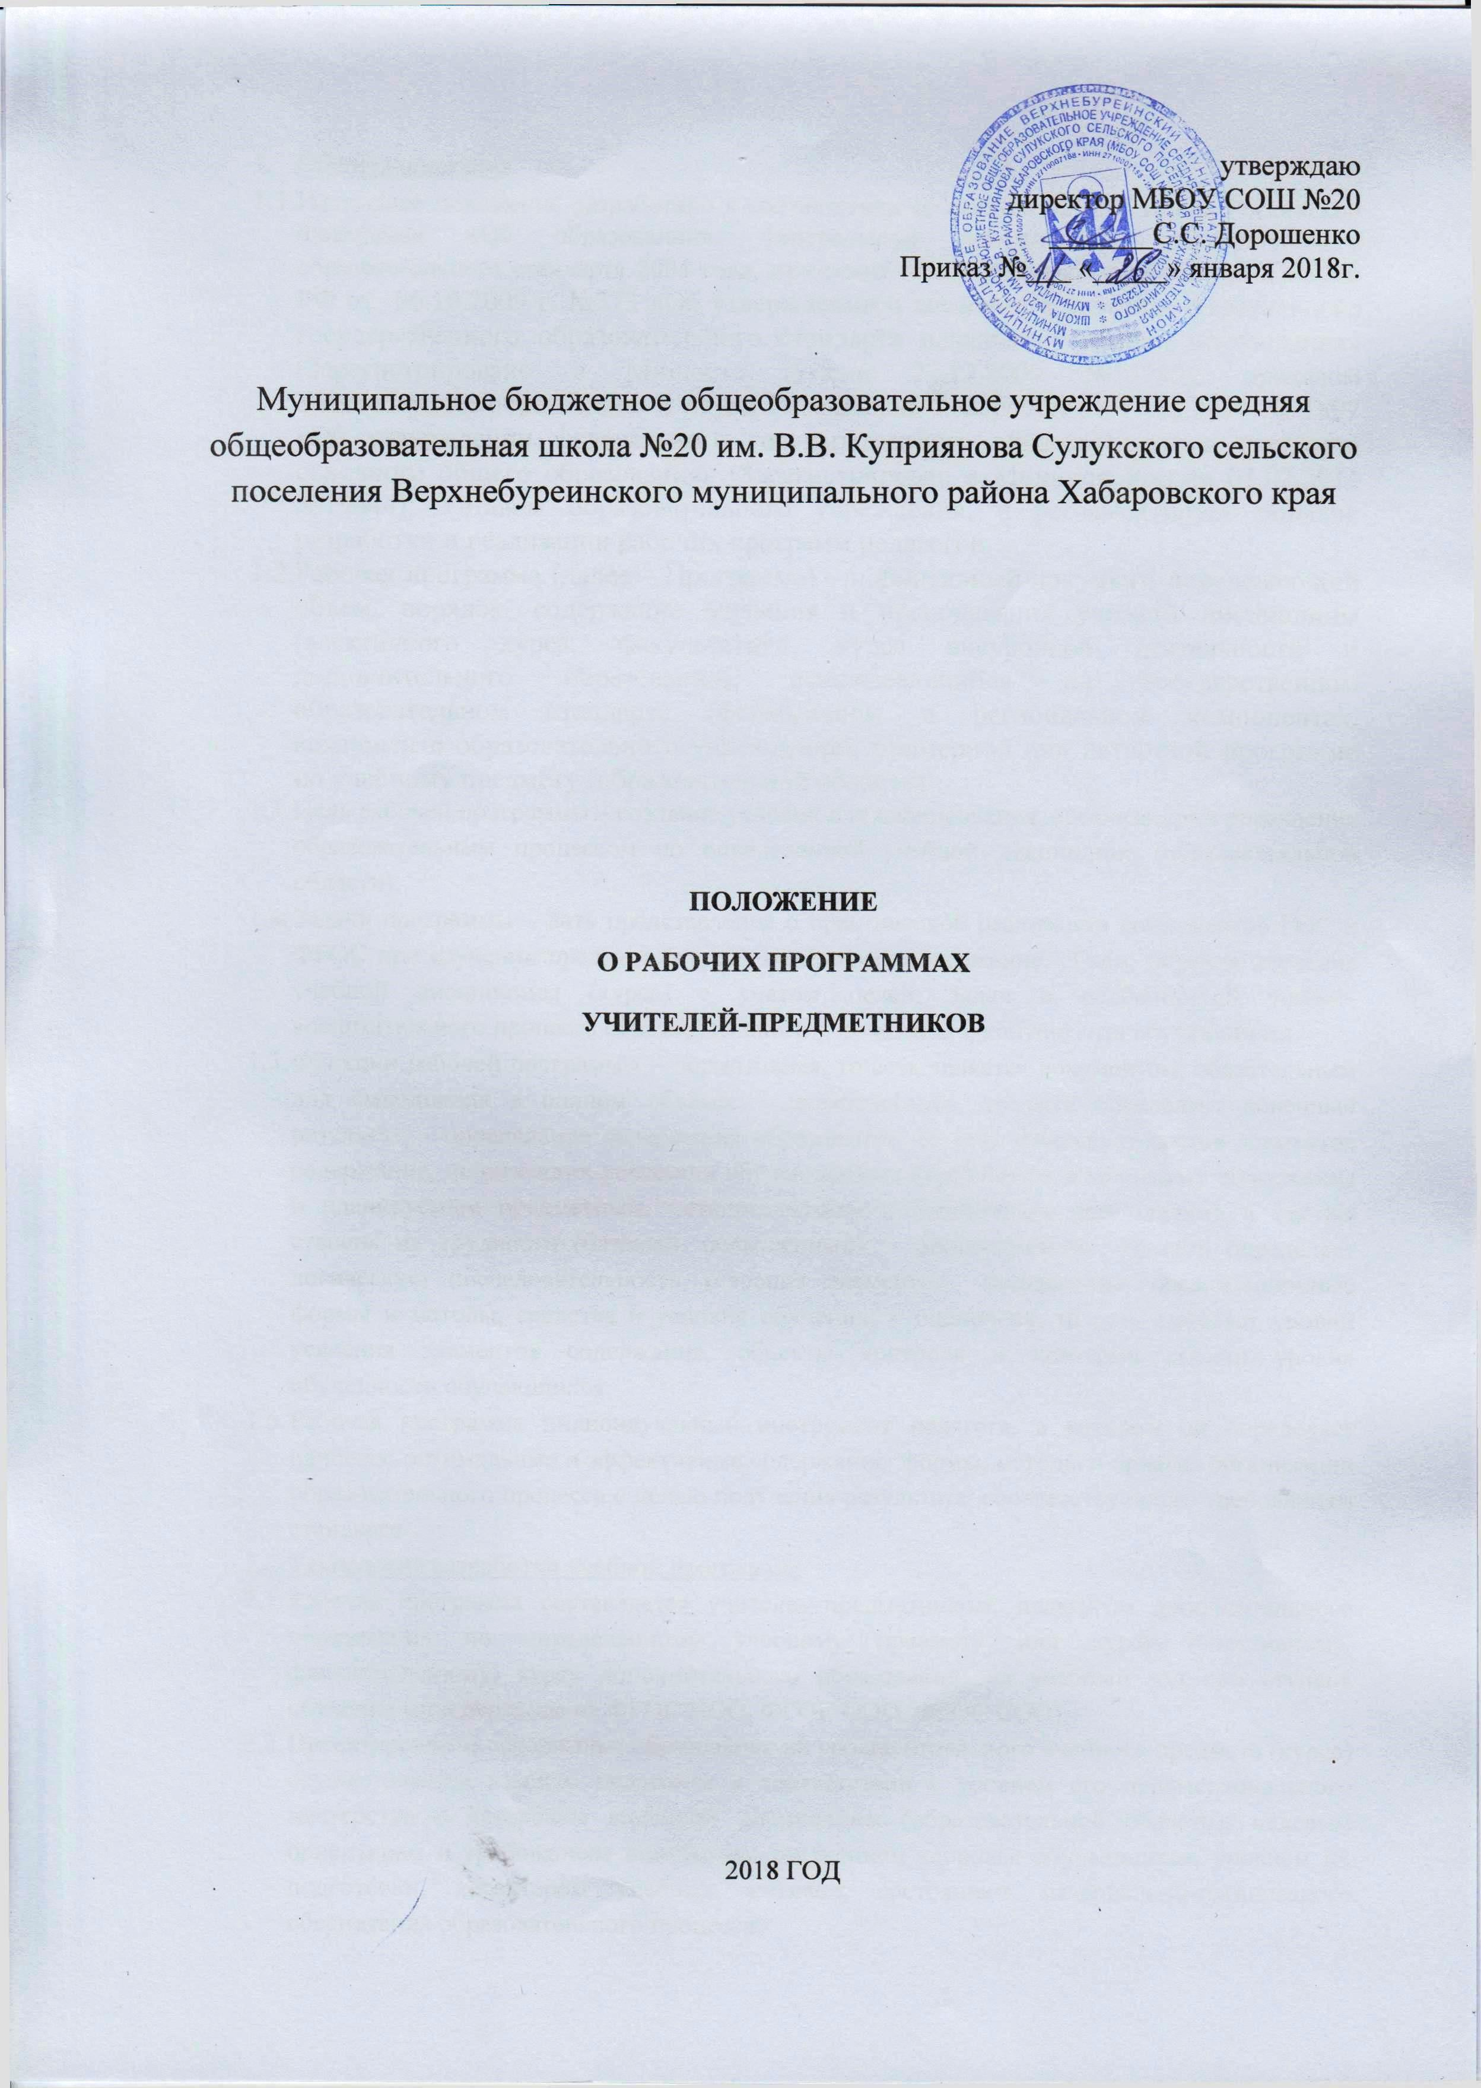
- Общие положения
  - Настоящее положение разработано в соответствии со статьей 32 п. 7 закона Российской Федерации «Об образовании», федеральным компонентом государственного образовательного стандарта 2004 года; приказом Министерства образования и науки РФ от 06.10.2009 г. №373 «Об утверждении и введении в действие федерального государственного образовательного стандарта начального общего образования» (Зарегистрировано в Минюсте России 22.12.2009 №15785); приказом Министерства образования и науки Российской Федерации от 17.12.2010 № 1897 «Об утверждении федерального государственного образовательного стандарта основного общего образования» (Зарегистрирован в Минюсте России 01.02.2011 №19644); Уставом образовательного учреждения, и регламентирует порядок разработки и реализации рабочих программ педагогов.
  - Рабочая программа (далее – Программа) – нормативный документ, определяющий объем, порядок, содержание изучения и преподавания учебной дисциплины (элективного курса, факультатива, курса внеурочной деятельности и дополнительного образования), основывающийся на государственном образовательном стандарте (федеральном и региональном компонентах, компоненте образовательного учреждения), примерной или авторской программе по учебному предмету (образовательной области).
  - Цель рабочей программы – создание условий для планирования, организации и управления образовательным процессом по определенной учебной дисциплине (образовательной области).
  - Задачи программы – дать представление о практической реализации компонентов ГОС и ФГОС при изучении предмета (курса), определить содержание, объем, порядок изучения учебной дисциплины (курса) с учетом целей, задач и особенностей учебно-воспитательного процесса образовательного учреждения и контингента обучающихся.
  - Функции рабочей программы – нормативная, то есть является документом, обязательным для выполнения в полном объеме; – целеполагания, то есть определяет конечный результат; - определение содержания образования, то есть фиксирует состав элементов содержания, подлежащих усвоению обучающимися (требования к минимуму содержания и планируемым предметным, метапредметным и личностным результатам), а так же степень их трудности (базовый, повышенный); – процессуальная, то есть определяет логическую последовательность усвоения элементов содержания, организационные формы и методы, средства и условия обучения; – оценочная, то есть выявляет уровни усвоения элементов содержания, объекты контроля и критерии оценки уровня обученности обучающихся.
  - Рабочая программа индивидуальный инструмент педагога, в котором он определяет наиболее оптимальные и эффективные содержание, формы, методы и приемы организации образовательного процесса с целью получения результата, соответствующего требованиям стандарта
- Технология разработки учебной программы
  - Рабочая программа составляется учителем-предметником, педагогом дополнительного образования по определенному учебному предмету или курсу (элективному, факультативному, курсу дополнительного образования) на учебный год или ступень обучения (при переходе на ФГОС НОО, ФГОС ООО, ФГОС СОО)
  - Проектирование содержания образования на уровне отдельного учебного предмета (курса) осуществляется каждым педагогом в соответствии с уровнем его профессионального мастерства и авторским видением дисциплины (образовательной области); целевым ориентирам и требованиям стандартов, состоянием здоровья обучающихся, уровнем их подготовки, характером учебных мотивов, состоянием материально-технического обеспечения образовательного процесса.
- Структура рабочей программы
  - Структура рабочей программы учебного предмета (курса) должна содержать следующие элементы:
Титульный лист (приложение №1, приложение №2)
Пояснительная записка (одна на ступень обучения)
Содержание тем учебного курса
Планируемые предметные результаты освоения учебного курса
Тематическое планирование с указанием количества часов, отводимых на изучение каждой темы
Описание учебно-методического обеспечения
Приложение к рабочей программе: календарно-тематическое планирование с паспортным листом (приложение №3)
Остальные разделы могут быть внесены учителем с учетом целей, задач и специфики учебного предмета (курса)
  - Структура рабочей программы внеурочной деятельности должна содержать следующие элементы:
Титульный лист (приложение №1, приложение №2)
Пояснительная записка (одна на ступень обучения)
Содержание курса внеурочной деятельности
Личностные и метапредметные результаты освоения курса
Тематическое планирование с указанием количества часов, отводимых на изучение каждой темы
Описание учебно-методического обеспечения
Приложение к рабочей программе: календарно-тематическое планирование с паспортным листом (приложение №3)
Остальные разделы могут быть внесены учителем с учетом целей, задач и специфики курса внеурочной деятельности
  - Авторские программы учебных предметов, элективных и факультативных курсов, курсов внеурочной деятельности, разработанные в соответствии с требованиями ФГОС и с учетом примерной основной образовательной программы соответствующего уровня образования, могут рассматриваться как рабочие программы учебных предметов, элективных и факультативных курсов, курсов внеурочной деятельности
- Структура календарно-тематического планирования
  - Календарно-тематическое планирование составляется в виде таблицы и должно содержать:
Наименование разделов с указанием количества часов, отведенных на их изучение
Полный последовательный перечень всех тем уроков
Контрольные, практические, лабораторные работы, экскурсии с указанием тем
Уроки решения задач с указанием тем
При переходе на ФГОС добавляется графа – характеристика видов деятельности
Остальные графы могут быть внесены учителем с учетом целей, задач и специфики учебного предмета курса
- Оформление рабочей программы
  - Титульный лист рабочей программы (Приложение №1, приложение №2) должен содержать:
Лист 1
Полное наименование образовательного учреждения
Гриф утверждение программы директором школы и рассмотрения на методическом совете (МС) с указанием номера и датой протокола МС
Лист 2
Ступень обучения
Класс
Количество часов: всего; в неделю;
Уровень обучения (базовый/профильный)
Учитель (ФИО)
Указание программы, на основе которой разработана данная рабочая программа
  - Паспорт календарно-тематического планирования (Приложение №3) должен содержать:
Гриф «Проверено» заместитель директора по УВР, дата
Гриф «Утверждаю» директор школы, дата
Учебный предмет
Количество часов в неделю по учебному плану
Всего количество часов в году по плану
Класс
Учитель
Указание на рабочую программу, на основе которой составлено календарно-тематическое планирование
Количество обязательных контрольных работ/зачетов
Количество обязательных лабораторных/практических работ
Учебное пособие для обучающихся
  - Текст набирается в редакторе Word for Windows шрифтом Tames New Roman, кегль 12 – 14, межстрочный интервал одинарный, выравнивание по ширине, абзац 1,25 см, поля 2см, центровка заголовков и абзацы в тексте выделяются при помощи средств Word, листы формата А4, формат книжный (альбомный). Таблицы вставляются непосредственно в текст
- Утверждение рабочих программ и КТП:
  - Рабочие программы учебных предметов (элективных курсов, курсов внеурочной деятельности ) принимаются на методическом совете, не позднее 31 августа текущего года
  - Календарно-тематическое планирование предоставляется на проверку заместителю директора школы по УВР вместе с рабочими программами (не позднее 31 августа текущего года) и утверждается директором школы
  - Рабочие программы и календарно-тематическое планирование предоставляются директору школы на электронном и бумажном носителях. Один экземпляр рабочих программ и календарно-тематического планирования является частью ООП и находятся у заместителя директора по УВР, второй экземпляр хранится у педагога
  - Директор школы утверждает рабочие программы, либо накладывает резолюцию о не соответствии установленным требования и отправляет их на доработку
  - Директор школы вправе провести экспертизу рабочих программ непосредственно в образовательном учреждении или с привлечением внешних экспертов на соответствие требованиям ФК ГОС, ФГОС
  - Все изменения, вносимые в рабочую программу и КТП в течении учебного года, должны быть согласованы с заместителем директора по УВР

Приложение №1

Муниципальное бюджетное общеобразовательное учреждение

средняя общеобразовательная школа №20 им. В.В. Куприянова

Сулукского сельского поселения Верхнебуреинского муниципального района

Хабаровского края

РАБОЧАЯ ПРОГРАММА
по ХХХХХХХХХХХХХ

Утверждено
решением методического совета №Х от хх.хх.201хг.
председатель методсовета
_________ Ххххххх Х.Х.
Директор школы
_________ Хххххххххх Х.Х.

Приложение №2

РАБОЧАЯ ПРОГРАММА
ПО ХХХХХХХХХХ

Ступень обучения хххххххххххххххххххххххххххх

Класс ххххххххххххххххххххххххххххххххххххххххх
Количество часов: всего хххх часов; в неделю хххх часов;
Уровень ххххххххххх
Учитель хххххххххххххххххххххххххххххххххххххх

Программа I вида разработана на основе ххххххххххххххххххххххххххххххх хххххххххххххххххххххххххххххххххххххххххххххххххххххххххххххххххххххххххххххххххххххххххххххххххххххххххххххххххххххххххххххххххххх

Приложение №3
Паспорт календарно-тематического планирования
«Проверено» «Утверждаю»
Заместитель директора по УР директор школы
______________/ Х.Х. Хххххххх ____________/Х.Х. Хххххххх
«__Х__» августа 201х г. «__Х__» августа 201х г.

Учебный предмет ____ххххххххххххххххххххххх _______
Количество часов в неделю по учебному плану____х_____
Всего количество часов в году по плану __хххххххххх____

Класс ___х____
Учитель _______ххххххххххх_________________________

Планирование составлено на основе ххххххххххххххххххххххххххххххххххххххххххххххххххххххххххххххххххххххххххххххххххххххххххх (утвержденной методическим советом протокол №Х от хх.хх.201хг)

Количество обязательных контрольных работ ____________Х___________
Количество обязательных лабораторных работ ____________Х___________

Учебное пособие для учащихся ххххххххххххххххххххххххххххххххххххх

